淡江時報 第 1140 期
黃薏文帶你用財富流桌遊模擬人生
學生大代誌
【記者陳昀淡水校園報導】學務處課外活動輔導組3月29日晚上7時在SG320舉辦人生大推演「財富流」工作坊，由臺灣師範大學講師黃薏文帶領同學透過桌遊，將東方傳統文化與西方財富思想融合，以「模擬人生」的方式，讓同學在遊戲過程中探索未知、找出盲點並避開問題，進而發掘屬於自己的人生說明書。

首先，黃薏文向同學介紹遊戲的進行方式，接著就讓大家進行財富流推演，模擬人生20至60歲期間，以5歲為單位逐漸增長歲數，在計算支出、收入、現金流時，大家開始分析財務運用、權衡利弊並賺取人生經歷值，加上副業、金融、房地產及企業四種機會牌，模擬人生中可能面臨的結婚、生產、兼職、投資等遭遇，提前為未來發展做好準備。

在遊戲推演人生的過程中，黃薏文細心地解說規則，學生們以計算機管理財務，並規劃和執行人生。「有沒有哪個決定很關鍵？有沒有什麼時刻再來一次，會很不一樣？」黃薏文以提問方式刺激學生思考，鼓勵大家在找尋潛意識中做對的事情及可能的盲點時，能夠覺察困難，提前為未來的人生布局。

最後，黃薏文請大家分享「你今天最滿意自己的地方是什麼？」，逐漸引導出每一步導致截然不同結果的觀點，說明人生之各種面向不要只看數字，奮力工作之餘也要適當休息，學習覺察人生的光明面和陰暗面。

管科四黃品嘉分享：「這場活動幫助我回想在遊戲過程中，我在衝動情況下做出的決定，進而發現自己的問題點，讓我收穫甚多。」
2022/04/10

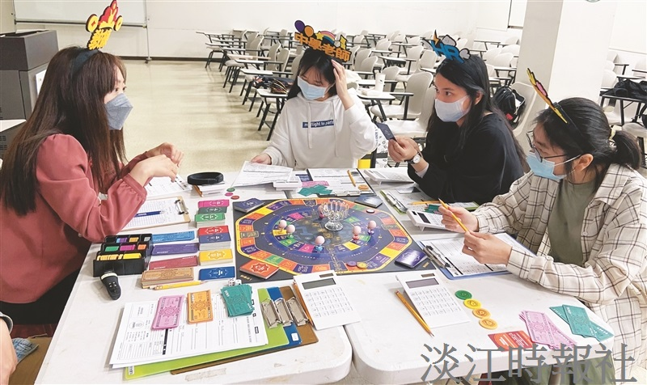
課外組3月29日晚上7時舉辦人生大推演「財富流」工作坊，由臺灣師範大學講師黃薏文（左）主持。（攝影／陳昀）

